**ECONOMIA CRIATIVA E DESENVOLVIMENTO SUSTENTÁVEL: ESTUDO DE CASO DO COLETIVO AMO MERCADO CRIATIVO DE RIO DO SUL**

Leandro Schimitk, Unidavi, Leandro.schmitk@gmail.com

Anielle Gonçalves de Oliveira, Unidavi, anielleg20@unidavi.edu.br

Daniel Rodrigo Strelow, Unidavi, danielstrelow@unidavi.edu.br

Área Temática 1: Desenvolvimento e sustentabilidade sócio ambiental

**RESUMO**

Apesar de um tema relativamente novo no meio acadêmico, a economia criativa tem assumido um papel de relevância nos debates sobre desenvolvimento sustentável, uma vez que tem por objetivo agregar valor ao produto, gerando emprego e renda, através da utilização do capital intelectual e cultural no processo produtivo. A economia criativa tem se apresentado como um tema importante no cenário econômico, uma vez que a criatividade além de agregar valor ao produto também serve como meio para busca de alternativas sustentáveis que visam o equilíbrio na utilização e consumo dos recursos globais. O objetivo deste trabalho é estudar o coletivo AMO Mercado Criativo em Rio do Sul (SC), um grupo de empreendedores criativos que buscam agregar valor aos empreendimentos parceiros. O estudo busca realizar um diagnóstico socioeconômico dos empreendedores, mapeando e traçando um perfil dos participantes, além de contribuir para a construção de uma análise SWOT para ajudar no processo de tomada de decisão e gestão do coletivo. A pesquisa conclui que a economia criativa é importante para o desenvolvimento local, ampliando as oportunidades para ações que possam difundir a relevância dessa abordagem no processo econômico local e regional e que nesse contexto o coletivo estudado tem dado a sua contribuição. A gestão do coletivo é algo que precisa ser melhorado, mas com apoio e parcerias isso deve ser facilmente solucionado, uma vez que há uma segmentação variada entre os empreendedores criativos e a valorização da cultura local potencializam o setor a contribuir significativamente com a geração de renda, emprego e a inclusão social.

**Palavras-chave:** economia criativa, desenvolvimento sustentável, desenvolvimento regional

**1. INTRODUÇÃO**

Economia criativa é um campo teórico relativamente novo, sendo o termo “economia criativa” encontrado a partir de 2001 no livro de John Howkins onde se relaciona a criatividade e a economia (UNCTAD, 2012). Para conceituar, economia criativa pode ser descrita como o conjunto de “atividades nas quais a criatividade e o capital intelectual são a matéria-prima para a criação, produção e distribuição de bens e serviços” (FUNDAÇÃO GETÚLIO VARGAS, 2020).

De acordo com o último Relatório da UNCTAD, publicado em 2019, o mercado global de produtos da economia criativa saltou de US$ 208 bilhões em 2002 para US$ 509 bilhões em 2015 (FUNDAÇÃO GETÚLIO VARGAS, 2020). Pesquisas da Organização Internacional do Trabalho apontam para uma participação de 7% desses produtos no PIB mundial, com previsões de crescimento anual que giram em torno de 10% a 20% (MINISTÉRIO DA CULTURA, 2011).

Na região do Alto Vale do Itajaí (SC), com predominante presença no município de Rio do Sul (SC), formou-se um coletivo, com aproximadamente 50 empreendedores criativos denominado “AMO Mercado Criativo”, com o objetivo de fomentar a economia criativa sustentável de Rio do Sul, contribuindo para a valorização e fortalecimento coletivo de artistas e pequenos negócios no campo da cultura e da arte, evidenciando e valorizando suas produções.

Considerando o potencial agregador da economia criativa nas economias locais, com a possibilidade de gerar emprego e renda, buscou-se nesta pesquisa entender a dinâmica de funcionamento do coletivo AMO Mercado Criativo, mapear os atores que integram o coletivo através de um diagnóstico socioeconômico e ao final identificar as oportunidades e ameaças, forças e fraquezas dos atores participantes do AMO Mercado Criativo de Rio do Sul, segundo segmento de atuação.

Para alcançar o objetivo proposto, este artigo está organizado em 5 seções. Após esta introdução, que objetiva introduzir o tema ao leitor, apresenta-se o referencial teórico. Em seguida expõe-se a metodologia utilizada na pesquisa. O tópico 4 compõe-se da apresentação e análise dos dados. Ao final têm-se as considerações finais.

**2. DESENVOLVIMENTO SUSTENTÁVEL E A ECONOMIA CRIATIVA**

Inicialmente é importante deixar claro os conceitos teóricos acerca do que se entende por desenvolvimento para as abordagens futuras. Quando se fala em desenvolvimento no Brasil, surge o nome de Celso Furtado, um dos maiores economistas brasileiros que debate o tema. Segundo Furtado (2010), o desenvolvimento econômico, origina-se na admissão de novos fatores produtivos que permitam o aumento da produtividade do trabalho, que seria decorrência. Para reforçar a ideia sobre desenvolvimento:

As teorias do desenvolvimento são esquemas explicativos dos processos sociais em que a assimilação de novas técnicas e o consequente aumento de produtividade conduzem à melhoria do bem-estar de uma população com crescente homogeneização social (FURTADO, 1992, p.39).

Em linhas gerais o que boa parte dos teóricos definem por desenvolvimento é o crescimento do produto de uma determinada economia, diretamente ligado ao crescimento do emprego e renda, que proporcionam melhorias nos padrões de vida e de consumo dos indivíduos do local em que está se observando. Assim como definiu Sandroni (2022), que afirma que desenvolvimento representa o crescimento econômico acompanhado por melhorias no nível de vida da população e por alterações estruturais na economia. O desenvolvimento depende, ainda, das características de cada região, tais como seu passado histórico, posição e extensão geográficas, condições demográficas, cultura e recursos naturais que dispõem.

Porém um termo que vem aparecendo recentemente de forma mais usual e constante em estudos e debates sobre o tema é desenvolvimento sustentável. O termo, desenvolvimento sustentável surgiu a primeira vez em 1983. Foi criado pela Assembleia Geral da ONU, quando da criação da Comissão Mundial sobre o Meio Ambiente e Desenvolvimento (CMMDA).

O objetivo da CMMDA foi o de propor novas normas para a cooperação internacional, para orientar as políticas e ações governamentais de modo a promover mudanças que se faziam necessárias (WCED, 1987, p.4). No trabalho dessa Comissão que surgiu pela primeira vez de forma mais clara o conceito de “desenvolvimento sustentável”. Em linhas gerais o relatório apresentado em 1987, “Nosso Futuro Comum”, fez um alerta sobre as necessidades de um novo tipo de desenvolvimento capaz de manter o progresso em todo planeta no longo prazo, tanto pelos países desenvolvidos como pelos em desenvolvimento. A pobreza foi apontada como uma das principais causas e um dos principais efeitos dos problemas ambientais e criticou o modelo adotado pelos países desenvolvidos, tratando-o como insustentável. Assim o conceito de desenvolvimento sustentável apresentado é "o atendimento das necessidades do presente sem comprometer a possibilidade de as gerações futuras atenderem as suas próprias necessidades" (WCED, 1987).

Então o desenvolvimento sustentável significa compatibilizar crescimento econômico, com desenvolvimento humano e qualidade ambiental. Seguinte este conceito, desenvolvimento sustentável não é um estado permanente de equilíbrio, mas sim de mudanças quanto ao acesso aos recursos e quanto à distribuição de custos e benefícios. Em síntese, segundo o relatório “Nosso Futuro Comum” (WCED, 1987, p.49):

é um processo de transformação no qual a exploração dos recursos, a direção dos investimentos, a orientação do desenvolvimento tecnológico e a mudança institucional se harmonizam e reforçam o potencial presente e futuro, a fim de atender às necessidades e às aspirações humanas.

Este conceito não se limita unicamente aos aspectos sociais e econômicos, mas inclui a preocupação com as relações complexas entre o porvir das sociedades humanas e a evolução da biosfera; na realidade, estamos na presença de uma co-evolução entre dois sistemas que se regem por escalas de tempo e escalas espaciais distintas. A sustentabilidade no tempo das civilizações humanas vai depender da sua capacidade de se submeter aos preceitos de prudência ecológica e de fazer um bom uso da natureza. É por isso que falamos em desenvolvimento sustentável.

A rigor, a adjetivação deveria ser desdobrada em socialmente includente, ambientalmente sustentável e economicamente sustentado no tempo (SACHS, 2008). Porém, concordamos com uma série de autores que acredita que o desenvolvimento sustentável não se trata mais de pensar soluções para garantir que as futuras gerações (apenas) tenham condições de viver neste planeta, mas também que trata-se de agir agora para garantir uma vida digna para nós e para os demais habitantes deste planeta daqui para frente (ANDION, 2022).

Tendo em vista a necessidade global em gerir e aproveitar melhor os recursos explorados, agregando valor, com objetivo de manter a sustentabilidade do planeta, que nesse contexto de desenvolvimento sustentável apresenta-se a importância da economia criativa.

Segundo a definição da Conferência das Nações Unidas para o Comércio e Desenvolvimento - UNCTAD (2012), a economia criativa: 1) pode estimular a geração de renda, criação de empregos e a exportação de ganhos, ao mesmo tempo em que promove a inclusão social, diversidade cultural e desenvolvimento humano; 2) abraça aspectos econômicos, culturais e sociais que interagem com objetivos de tecnologia, propriedade intelectual e turismo; 3) é um conjunto de atividades econômicas baseadas em conhecimento, com uma dimensão de desenvolvimento e interligações cruzadas em macro e micro níveis para a economia em geral; 4) é uma opção de desenvolvimento viável que demanda respostas de políticas inovadoras e multidisciplinares, além de ação interministerial; no centro da economia criativa, localizam-se as indústrias criativas (UNCTAD, 2012).

Uma das características intrínsecas da economia criativa é sua dimensão inovadora. Porém a inovação não no sentido tecnológico, mas no sentido de “pensar o novo”, pensar o desenvolvimento econômico a partir da inclusão social, diversidade cultural e desenvolvimento humano, para a geração de renda e emprego. Esses aspectos conceituais da economia criativa nos levam a associação destes ideais com os objetivos do desenvolvimento sustentável. Cabe inicialmente pensar o que é desenvolvimento sustentável.

É possível complementar essas definições conceituais sobre economia criativa com o que afirmou Costa (2011):

A economia criativa está relacionada ao desenvolvimento da economia e das sociedades modernas atuais na medida em que o capital intelectual se torna cada vez mais relevante para o desenvolvimento de novos produtos e mercados.

Assim podemos também considerar o exposto por Bomfim, Rocha e Viana (2016), que analisando as definições propostas por Howkins, resumem que o “capital criativo” podem contribuir de forma eficiente na geração de renda, empregos e inclusão social e que tais reflexões devem ser trazidas ao campo educacional e econômico.

Também faz sentido salientar que o público alvo desta pesquisa são os empreendedores que formam o coletivo do AMO Mercado Criativo, que buscam desenvolver iniciativas com fins lucrativos capazes de solucionar ou minimizar os problemas sociais e beneficiar a comunidade local e global. Trata-se de uma atitude inovadora, com motivação social que pode manifestar-se no setor privado, no terceiro setor ou em organizações híbridas (SILVA, et al 2019).

**3. METODOLOGIA**

Esta pesquisa fundamenta-se no arcabouço teórico da economia criativa. O objetivo maior foi reunir elementos que possam servir de subsídios para o planejamento de ações que melhorem as condições de trabalho e de renda do público alvo - os empreendedores criativos do município de Rio do Sul.

Neste sentido, fez-se necessária a interação entre pesquisadores e participantes de modo cooperativo e participativo. Entende-se assim, que a metodologia mais apropriada é aquela do estudo de caso com pesquisa ação, entendida como "[...] um tipo de pesquisa com base empírica que é concebida e realizada em estreita associação com uma ação ou com a resolução de um problema coletivo e no qual os pesquisadores e participantes representativos da situação ou do problema estão envolvidos de modo cooperativo ou participativo" (Thiollent, 1985, p. 14 apud GIL, 2010).

Dentre as técnicas de pesquisa, destaca-se a pesquisa bibliográfica e a pesquisa de campo, com a aplicação de um diagnóstico, com o objetivo de conhecer, em um primeiro momento, os atores que participam do AMO Mercado Criativo de Rio do Sul. A partir disso, identificou-se as principais oportunidades e ameaças, forças e fraquezas dos atores de acordo com seu segmento de atuação, análise SWOT.

Quanto à pesquisa bibliográfica, ela complementa a pesquisa de campo. Tais técnicas fazem-se necessárias em basicamente todas as modalidades de pesquisa e são desenvolvidas com base na leitura de materiais já elaborados, constituído principalmente de livros e artigos científicos publicados (GIL, 2010).

Com relação aos métodos de procedimento, inclui-se o estatístico, descritivo e exploratório. Quanto à forma de abordagem do problema, a pesquisa é quali-quantitativa: qualitativa, na medida em que considera que há uma relação dinâmica entre o mundo real e o sujeito, isto é, “um vínculo indissociável entre o mundo objetivo e a subjetividade do sujeito que não pode ser traduzido em números” (GIL, 2006); quantitativa, na proporção da necessidade de levantamento e análise de dados sobre o público alvo. Quanto aos objetivos, ela é exploratória, pois se encontra em fase preliminar, possibilitando sua definição e delineamento (GONÇALVES, 2005).

O universo da pesquisa compreende um grupo formado pelos empreendedores, artesãos, artistas e demais atores que participam atualmente do coletivo AMO Mercado Criativo na região do Alto Vale do Itajaí (SC), formais ou informais. Para a coleta de dados, privilegiou-se a documentação direta, que inclui a construção de um questionário de diagnóstico socioeconômico. Tal procedimento se fez importante à medida que se desejava conhecer melhor as questões econômico-financeiras, a realidade produtiva, a gestão, a comercialização, situações

adversas, dificuldades e demais informações relevantes.

Quanto às etapas, coube em um primeiro momento a revisão da bibliografia referente aos temas relacionados à pesquisa. Em um segundo momento, coube uma apresentação do projeto ao grupo, para envolver os empreendedores criativos no processo de pesquisa e de condução do projeto. Conhecido o público alvo da pesquisa, os pesquisadores aplicaram o questionário com o público alvo. Tendo finalizado a tabulação dos dados coletados no questionário, a próxima etapa consistiu no mapeamento das atividades comercializadas, relacionadas a economia criativa no município, formando um relatório de pesquisa, no qual devem estar expostos: as oportunidades e ameaças, forças e fraquezas dos atores participantes do AMO Mercado Criativo de Rio do Sul, segundo segmento de atuação.

**4. APRESENTAÇÃO E ANÁLISE DOS DADOS**

O coletivo AMO Mercado Criativo surgiu em julho de 2019 com o objetivo de valorizar a produção artesanal local e o consumo consciente, incentivar e valorizar o trabalho autoral, o pequeno produtor e a economia criativa através da reunião de pessoas interessadas em arte, moda, criatividade, música e gastronomia. Inicialmente as atividades do coletivo foram sediadas na Proposta Verde, empreendimento existente no município de Rio do Sul. As primeiras atividades do grupo de empreendedores se restringiram a organização de eventos, no formato de feiras, para reunir e agregar pessoas ao coletivo, com isso impulsionar o desenvolvimento e o crescimento do setor fomentando novas atividades e oportunizando a geração de novos negócios.

Desde o início das atividades e até o presente momento, foram realizadas 3 edições da feira, que agregaram a participação de mais de 100 empreendedores, principalmente da região do Alto Vale do Itajaí, ligados aos setores da economia criativa.

Os registros dessas participações foram analisados e os empreendedores participantes em ao menos uma edição dos eventos realizados pelo coletivo foram divididos entre os setores da economia criativa, utilizando a proposta de setorização de Howkins (2001). São apresentados 15 setores propostos por Howkins, onde é possível classificar os empreendimentos de economia criativa que são divididos em: propaganda, arquitetura, artes, artesanato, design, moda, cinema, música, artes cênicas (teatro, ópera, dança e balé), setor editorial, pesquisa e desenvolvimento, software, brinquedos e jogos (exceto vídeo games), TV e rádio e vídeo games.

A divisão dos empreendedores do coletivo em setores, servirá de base para o diagnóstico e futuras análises. Durante a discussão, percebeu-se necessário a inclusão de dois setores que não constam na proposta de Howkins, que são os setores de “cuidados pessoais” e de “gastronomia”. Assim, conforme o Gráfico 1 é possível ter uma visão de como os participantes do coletivo estão divididos entre os setores da economia criativa.

**Gráfico 1:** Número de empreendedores da economia criativa participantes do AMO Mercado Criativo por setor

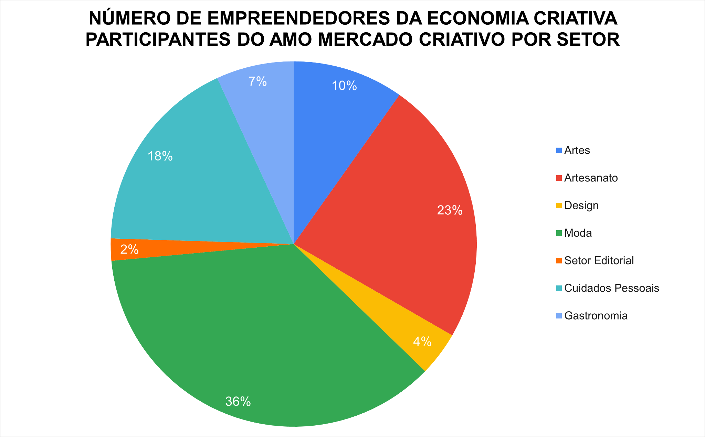  
**Fonte:** elaborado pelos autores, com base nos dados da pesquisa.

É possível perceber que dos 102 participantes do coletivo a maior parte está ligado ao setor relacionado a moda, representando 36% do total. Na sequência o setor que mais participantes possui é o ligado ao artesanato, com 23% dos participantes. Esses dois setores somados, moda e artesanato, agrupam 59% do total dos participantes do coletivo.

Dentro dos setores propostos por Howkins para segmentar a economia criativa, no coletivo AMO Mercado Criativo não foram identificados nenhum empreendedor ligado aos setores de: propaganda, arquitetura, cinema, música, artes cênicas, pesquisa e desenvolvimento, software, brinquedos e jogos, TV e rádio e video games.

Após a setorização dos empreendedores foi encaminhado um questionário para que respondido, possibilitasse a realização de um diagnóstico da situação e realidade dos empreendimentos de economia criativa ligados ao coletivo. As questões em sua maioria eram de caráter quantitativo, porém foram elaboradas algumas questões para medir qualitativamente a opinião dos empreendedores com relação a alguns tópicos.

Foram obtidas 14 respostas dos questionários, o que representa uma amostra de 13,72% dos empreendedores participantes das atividades.

Com essa amostra foi possível traçar um perfil e identificar melhor os empreendedores. A grande maioria dos empreendedores do AMO Mercado Criativo é do sexo feminino, 85,71% do total, e está na faixa etária dos 30 aos 49 anos, 78,57% do total. Da mesma forma que a ampla maioria dos empreendedores se declaram da cor branca, 85,71%, e são possuidores do ensino superior completo, 78,57%.

Com relação a renda, a primeira informação que chama atenção é quando questionado se o empreendimento da economia criativa é a sua única fonte de renda. A maioria dos empreendedores da amostra afirma que é a única fonte de renda, correspondendo a 57,14% do total. Com relação a renda familiar bruta mensal é possível perceber que há uma variação maior entre os empreendedores, conforme percebemos no Gráfico 2.

**Gráfico 2** - Renda familiar bruta mensal dos empreendedores do coletivo AMO Mercado Criativo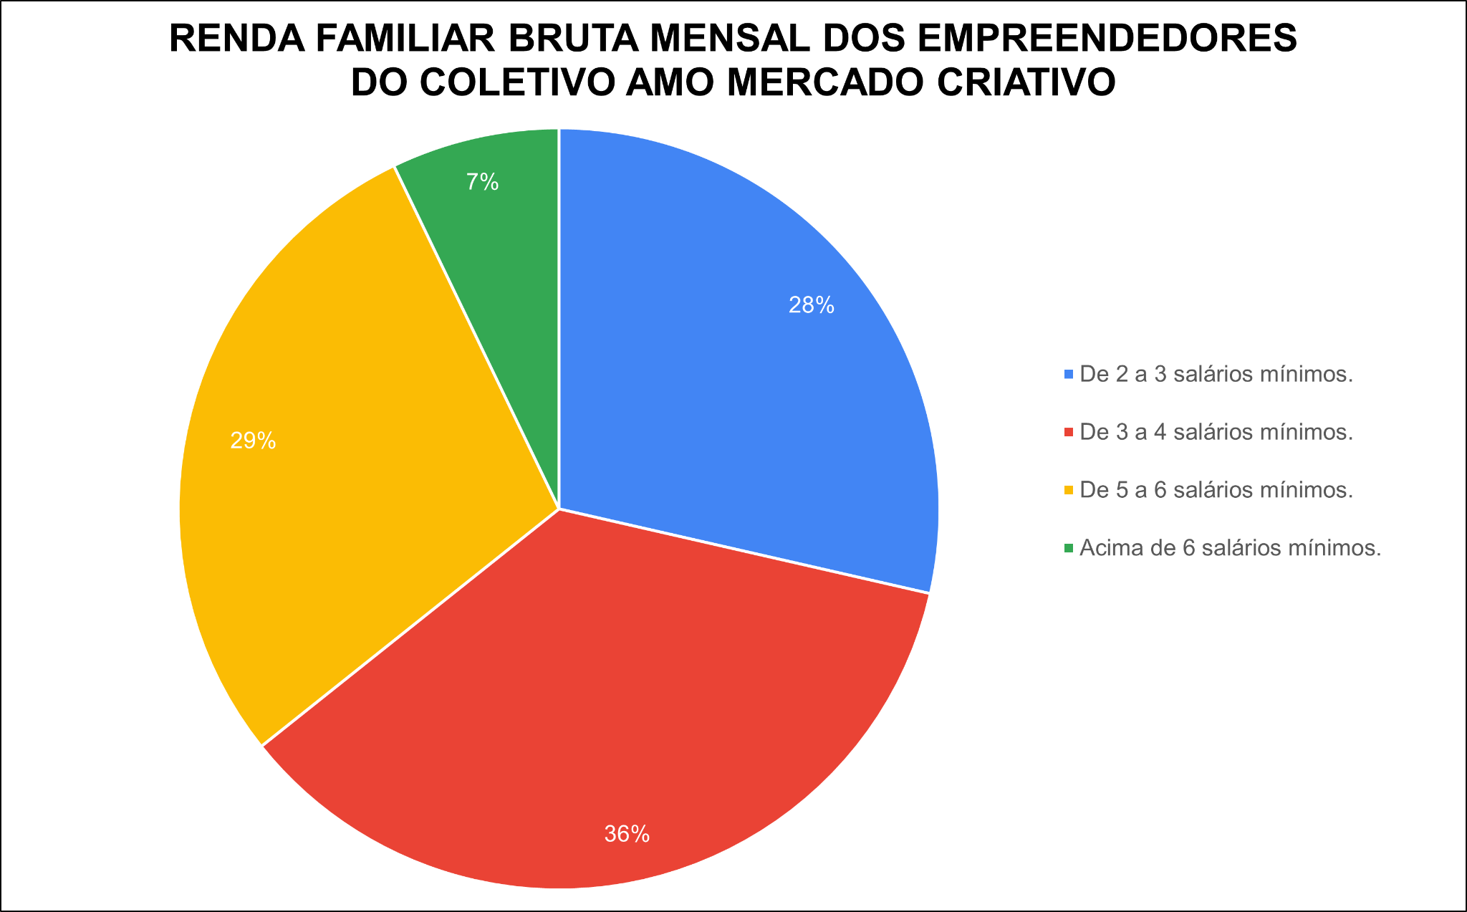

**Fonte:** elaborado pelos autores, com base nos dados da pesquisa.

A maior parte dos empreendedores afirma ter renda familiar bruta mensal de 3 a 4 salários mínimos, 36% do total. Na sequência temos 29% que afirmam ter renda familiar bruta mensal de 5 a 6 salários mínimos e em seguida, 28% afirmam ter renda de 2 a 3 salários mínimos.

Já quando questionados sobre o rendimento proveniente apenas do empreendimento de economia criativa integrante do coletivo, podemos perceber a maior concentração entre os indivíduos que geram renda de um salário mínimo para menos, conforme Gráfico 3.

**Gráfico 3:** Renda mensal proveniente do empreendimento de economia criativa

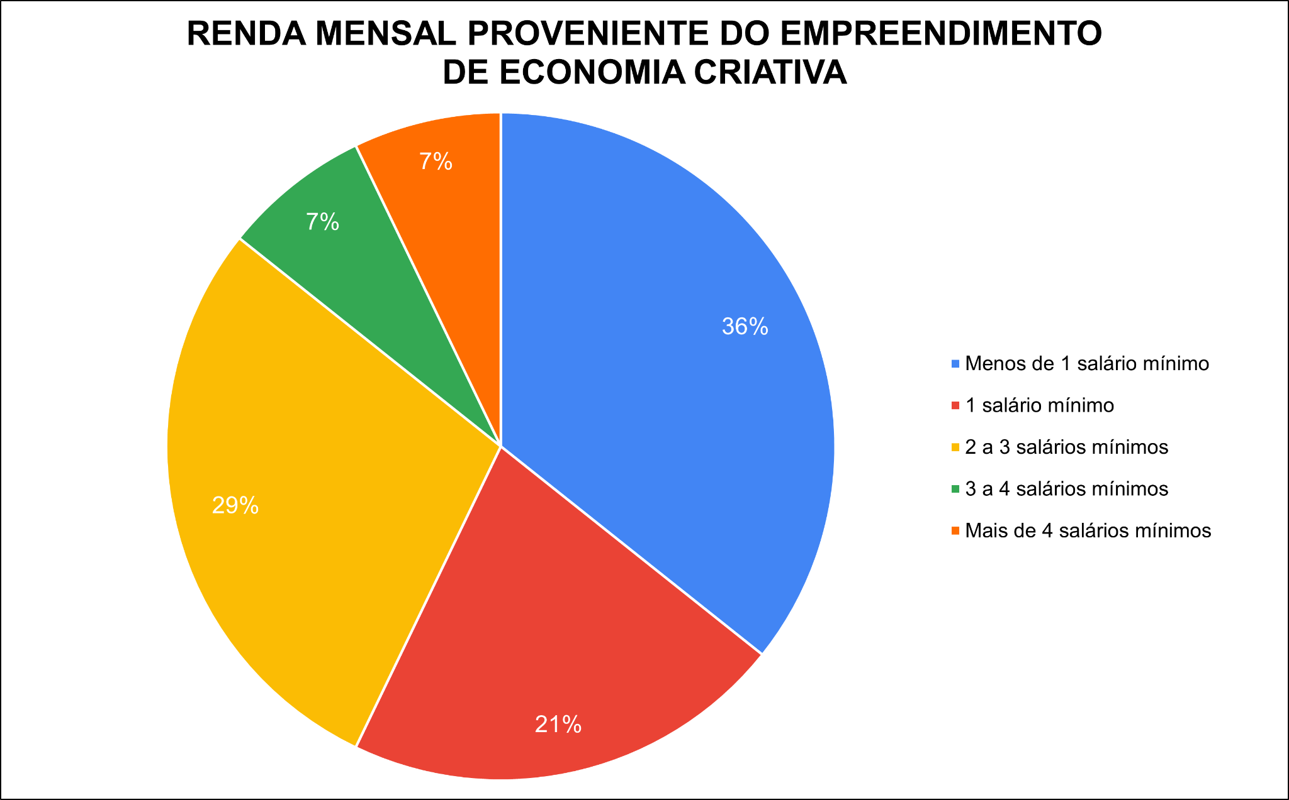

**Fonte:** elaborado pelos autores, com base nos dados da pesquisa.

Os empreendedores que afirmam gerar renda menor que um salário mínimo representa 36% do total, e os que afirmam gerar pelo menos um salário mínimo representam 21% do total. Somados esses dois percentuais representam a maioria dos empreendedores, sendo 57% do total. Entretanto, uma fatia considerável diz gerar renda entre 2 e 3 salários mínimos, com o empreendimento de economia criativa, representando 29% do total.

Analisando a situação dos empreendimentos podemos perceber que a menor parcela dos empreendedores possui o empreendimento de economia criativa já formalizado. Apenas 42,85% possui registro no Cadastro Nacional de Pessoas Jurídicas (CNPJ) para a sua marca e empreendimento. A maioria dos empreendedores, 57,15% do total, atua na informalidade, não possuindo CNPJ do seu empreendimento.

É perceptível também, que além da formalização do negócio, são poucos os empreendimentos que possuem site com informações sobre os produtos na Internet. Apenas 3 empreendedores responderam que seus empreendimentos estão na Internet. O que chama atenção pois na pergunta qualitativas, onde questionado qual o principal canal de venda dos produtos, a maioria responde que é através da rede social Instagram.

Com relação a produção, a ampla maioria é responsável pela produção dos produtos que comercializa. Apenas um empreendedor informou no questionário, terceirizar a produção.

Já analisando a opinião sobre o coletivo, AMO Mercado Criativo e sobre os empreendimentos integrantes, a grande maioria acredita que o coletivo é importante ou muito importante para o seu empreendimento, representando 71,42% do total.

Com relação a sustentabilidade dos produtos e dos empreendimentos, questionados se consideram o seu produto ou serviço sustentável, a ampla maioria respondeu que considera sustentável, 71,42% do total. Chama a atenção que 14,28% acreditam que seus produtos ou serviços não são nada sustentáveis. Assim, 78,57% consideram muito importante práticas sustentáveis para os negócios, o que representa a ampla maioria. Com relação a origem das matérias primas, 92,85% do total dos entrevistados dizem estar muito ou totalmente preocupados com a origem das matérias primas. A totalidade dos entrevistados dizem estar muito ou totalmente preocupados com o correto descarte dos resíduos das suas produções.

A partir da análise preliminar do diagnóstico dos empreendimentos de economia criativa, e das discussões promovidas com os membros do coletivo foi produzida uma Análise SWOT, ou Análise FOFA, para contribuir com o planejamento das ações e atividades do coletivo.

A produção da Análise SWOT levantou forças e fraquezas do coletivo AMO Mercado Criativo, assim como também apurou eventuais oportunidades e ameaças, o que pode ser observado no resultado apresentado no Quadro 1.

**Quadro 1**: Análise SWOT realizada com representantes do coletivo AMO Mercado Criativo, buscando identificar forças, fraquezas, oportunidades e ameaças

|  |  |
| --- | --- |
| **FORÇAS** | **OPORTUNIDADES** |
| * Variedade de atores; * Segmentação; * Efeito multiplicador/dinâmica econômica * Valorização da cultura local; * Talentos; * Rede de publicidade. | * Projetos; * Parcerias; * Universidade - CAU; * Participação * Mercado pouco explorado; * Marketplace; * Segmentação; * Políticas públicas; * Festival ampliado e marketplace mais segmentado com empreendedores mais desenvolvidos; |
| **FRAQUEZAS** | **AMEAÇAS** |
| * Organização interna; * Participação do coletivo; * Hierarquia; * Falta de critério na entrada/manutenção dos participantes; * Ser sustentável para quem organiza. | * Clima (intempéries), para realização dos festivais; * Falta de materiais; * Rotatividade e participação; * Concorrência com o comércio; * Festivais homogêneos. |

**Fonte:** elaborado pelos autores, com base nos dados da pesquisa.

Com a realização das discussões e a construção da Análise SWOT para o coletivo é possível destacar como um dos principais aspectos, dentre as forças e as oportunidades do coletivo, a segmentação dos empreendedores criativos dentre os setores da economia criativa. Essa característica, se explorada, pode gerar mais atenção para o setor e agregar um público maior de consumidores o que resultara num incremento da movimentação econômica.

Também, vale destacar como oportunidade, a ampla variedade para realização de projetos e parcerias com diversas instituições da nossa região, o que pode ser exemplificada na própria parceria com a instituição de ensino que resultou na presente pesquisa.

O clima da região, que nos últimos tempos tem se apresentado bem instável e imprevisível é um dos pontos a serem analisados mais friamente. Uma vez que a grande ação do coletivo é a realização de feiras e eventos, o que só acontece com condições climáticas favoráveis, gera a necessidade de preparação para as possíveis adversidades. Um exemplo inclusive, foram as tentativas de realização da última edição da feira do coletivo, cancelada por conta das questões do clima.

A organização com relação ao processo de tomada de decisão, e definição das ações, do coletivo é uma fraqueza que também deve ter atenção. Mas com apoio e orientação, é possível que a gestão do coletivo supere essa fraqueza com o tempo.

**4. CONCLUSÃO**

Com essa pesquisa pode-se ter uma noção do papel da economia criativa na economia local, do município de Rio do Sul e de outros municípios vizinhos. Foi através do contato com o coletivo AMO Mercado Criativo que percebe-se o potencial do setor a ser explorado e agregado no produto e na renda dos empreendedores locais.

Existem diversos “empreendedores criativos” que com orientação e apoio, podem transformar as suas habilidades em negócios com potencial de agregar muito ao emprego e a renda, próprios e de toda uma cadeia produtiva.

É necessário registrar uma dificuldade na realização da pesquisa que influenciou os resultados. A ação mais impactante do coletivo AMO Mercado Criativo é a realização da sua feira. É onde os empreendedores criativos se reúnem em maior número e onde o público consumidor desses produtos também se encontra em maior volume. Porém durante a realização da presente pesquisa, várias edições da feira acabaram por serem canceladas em decorrência de questões climáticas desfavoráveis para a sua realização. Assim o contato com os empreendedores para aplicação do questionário proposto e da pesquisa ficou dificultado. Para superar isso e realizar a pesquisa se recorreu ao contato com os empreendedores através do aplicativo de mensagem WhatApp. Como o engajamento dessa forma foi baixo houveram poucas respostas ao questionário, o que acabou resultado em uma amostra pequena. Não é possível ter uma análise mais fiel e conclusiva com essa amostra. Mesmo assim, acredita-se que essa pesquisa preliminar já demonstra um panorama que pode ser facilmente confirmado com um maior número de dados para análise. Pensa-se que é um caminho que deve ter atenção no futuro e que merece a continuidade dos esforços em estudar o setor e esse segmento da economia.

Isso por que já nota-se um ganho para os empreendedores que são mais ativos e participativos junto ao coletivo, uma vez que no diagnóstico já é possível concluir que há renda sendo gerada através dos eventos promovidos pelo coletivo. Onde nota-se que aqueles empreendedores mais participativos têm agregado mais valor, através de vendas diretas, mas também às suas marcas em potencial.

Como comentado, há um vasto campo de oportunidade a ser explorado e isso é percebido através do diagnóstico socioeconômico realizado junto aos empreendedores, mas também percebido na realização da Análise SWOT junto com os líderes do coletivo.

Uma vez que percebe-se falta de capacitação técnica em algumas áreas da gestão, junto a esses empreendedores, como marketing e logística de produção, que com a devida atenção irão potencializar os empreendimentos criativos e agregar ainda mais valor.

Alguns outros pontos requerem atenção dos empreendedores do coletivo, para melhor organização dos eventos e das ações do grupo. Principalmente no que se refere a organização dos membros e do processo decisório, onde nota-se que a gestão das ações precisa ser melhorada. Assim como também é preciso dar apoio técnico, em especial no que se refere a formalização dos negócios da economia criativa junto aos diversos empreendedores.

Espera-se que o trabalho realizado, de forma direta, tenha permitido gerar dados à este coletivo, para que possam servir de base para tomada de decisão no sentido de agregar ainda mais valor às atividades por eles desenvolvidas, melhorando os níveis de renda e emprego, na perspectiva da produção sustentável.

Além disso, espera-se que a pesquisa tenha contribuído na condução dos trabalhos desenvolvidos no âmbito do GTEC Social (UNIDAVI), enquanto espaço de fomento de iniciativas inovadoras que promovam o desenvolvimento sustentável. Outro resultado é que este mapa sirva como vitrine para a comunidade de Rio do Sul, divulgando o trabalho e os produtos oferecidos no âmbito do AMO, para que estas informações cheguem a cada vez mais pessoas.

A tempo, vale ainda mencionar na conclusão que o presente projeto de pesquisa, foi financiado pela própria instituição de ensino superior, Unidavi, e que pelas dificuldades mencionadas aqui para a realização da pesquisa em 2022, esse projeto deverá ser apresentado novamente para financiamento em 2023. Com isso o diagnóstico será complementado, e outros empreendedores deverão ser acrescidos aos questionários coletados e as atividades propiciadas pelo coletivo AMO Mercado Criativo em Rio do Sul.

Por fim, também espera-se que em termos acadêmicos, esse trabalho tenha fortalecido o debate sobre a economia criativa, o desenvolvimento sustentável e o empreendedorismo neste setor, termos cada vez mais usuais na produção científica.

**REFERÊNCIAS**

ANDION, Carolina. **Da inovação à inovação social**: a importância da inserção comunitária dos Centros de Inovação Material didático preparado pela autora para o segundo encontro da Jornada de formação  para agentes de fortalecimento dos Ecossistemas de Inovação Social nas regiões  catarinenses.

BRUNDTLAND, Gro Harlem. **Nosso futuro comum: Comissão Mundial sobre Meio Ambiente e Desenvolvimento**. 2a. ed. Rio de Janeiro: FGV, 1991.

COSTA, Armando; SANTOS, Elson. **Economia criativa no Brasil: quadro atual, desafios e perspectivas**. Economia & Tecnologia, Ano 07, Vol. 27, Outubro/Dezembro de 2011.

BOMFIM, Felipe Rodrigues; ROCHA, José Claudio; VIANA, Anucha. **ECONOMIA CRIATIVA E PROPRIEDADE INTELECTUAL, INTERLOCUTANDO COM A TECNOLOGIA SOCIAL NA COMUNIDADE**. VI Encontro de Turismo de Base Comunitária e Economia Solidária - VI ETBCES, 2016.

FUNDAÇÃO GETÚLIO VARGAS. **Relatório dos impactos econômicos da Covid-19**: Economia Criativa. Junho de 2020. Disponível em: <https://fgvprojetos.fgv.br/sites/fgvprojetos.fgv.br/files/economiacriativa_formatacaosite.pdf> . Acesso em 28 de fev. 2022.

FURTADO, Celso. **Brasil: a construção interrompida**. Rio de Janeiro: Paz e Terra, 1992.

FURTADO, Celso. **Formação de capital e desenvolvimento econômico**. In Agarwala; Singh. Economias externas e crescimento equilibrado, 2010.

GIL, Antônio Carlos. **Como elaborar projetos de pesquisa.** 5. ed. São Paulo: Atlas, 2010. 184 p.

GIL, Antônio Carlos. **Métodos e técnicas de pesquisa social**. 5. ed. São Paulo: Atlas, 2006.

GONÇALVES, Hortência de Abreu. **Manual de Metodologia da Pesquisa Científica.** São Paulo: Avercamp, 2005.

SANDRONI, Paulo. **Novíssimo dicionário de economia**. 11ª edição. São Paulo: Best Seller, 2002.

UNCTAD. **Relatório de economia criativa 2010:** economia criativa uma, opção de desenvolvimento. – Brasília : Secretaria da Economia Criativa/Minc; São Paulo : Itaú Cultural, 2012. 424 p. ISBN 978-85-7979-035-5

WCED. **Our common Future**. Oxford: Oxford University Press, 1987.